Korenschoof handgebonden ajourboeket

Achtergrond
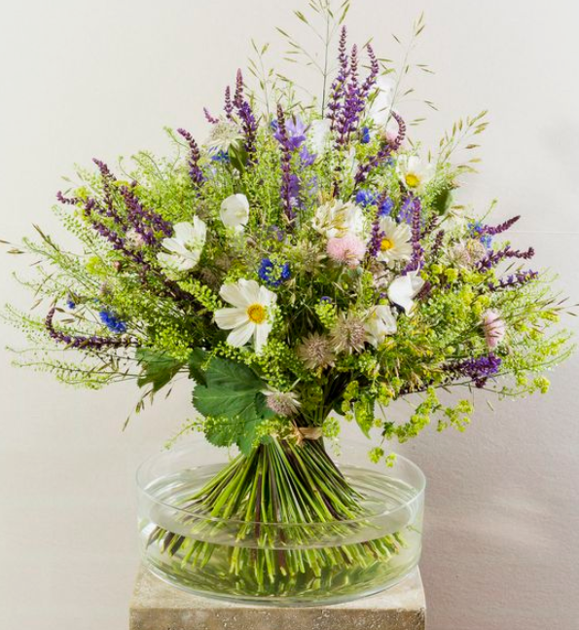 | Ajour betekent opengewerkt, met ruimtes zichtbaar. Het is een ruimtelijke of ruimte-scheppende vormgeving.  Door de materialen vrij van elkaar te plaatsen ontstaat een ajoureffect. Nog sterker wordt het ajoureffect wanneer je zware, donkere materialen onderin de schikking gebruikt en fijne, spitse, licht gekleurde materialen hoger in de schikking.  Door hoogteverschillen tussen de materialen krijgt de schikking een speels en luchtig uiterlijk.

In 2014 is het Bloomon-boeket ontwikkeld. Drie personen zetten de bloemenwereld op zijn kop met het introduceren van een online bedrijf waar consumenten boeketten konden bestellen, vaak in de vorm van een abonnement.  In de Bloomon-boeketten zijn alle bloemen goed zichtbaar en van een zeer goede kwaliteit (direct van kweker).  Eigenlijk valt het Bloomon-boeket onder een ajour vormgeving. | 

Werkwijze
- Alle materialen schoonmaken en sorteren.
- Boeket uit meerdere lagen opbouwen;
- Eerste laag, onderin, een compacte , ronde bloemvormen (bolvormige materialen)
- Tweede laag (erboven) een iets meer open bloemvorm (scherm of trosvorm)
- Derde laag (kamvorm of staart/aarvorm)
- Vierde laag fijne langstelige materialen (grassen of iets dergelijks)
- Stelen recht afknippen; verhouding 2/3 boeket : 1/3 stelen.
- Boeket strak binden met touw:
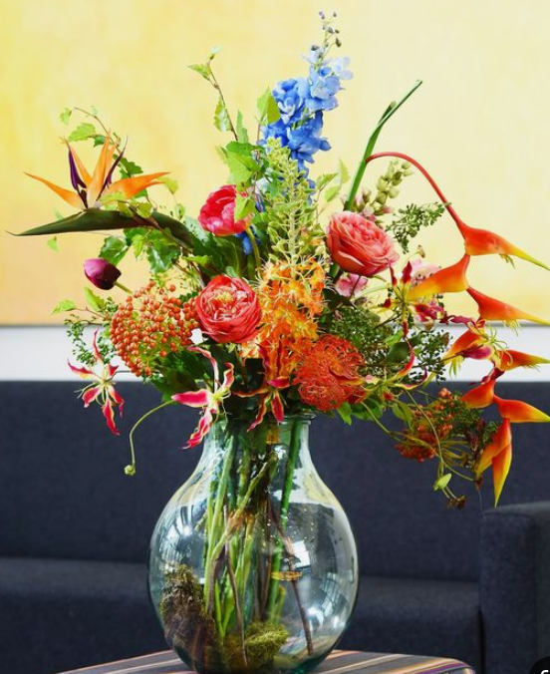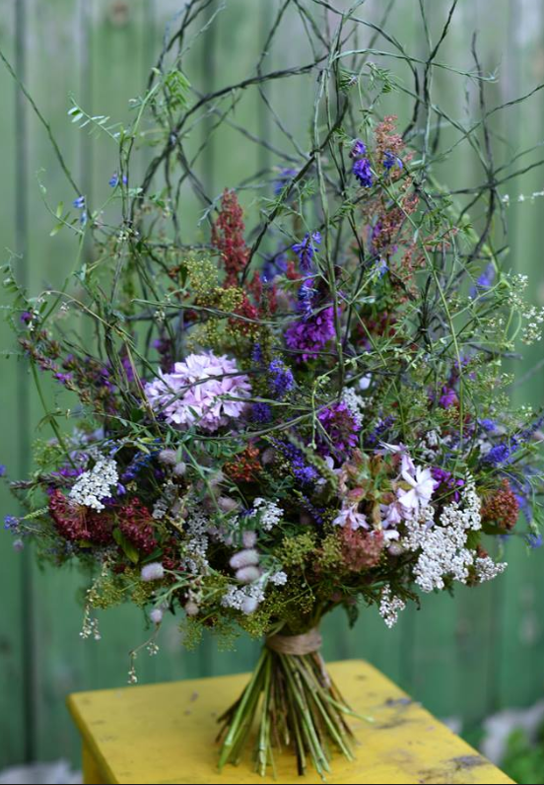

Eisen waaraan het boeket moet voldoen:

  - Vorm:
    - Ajour: ruimtes tussen de materialen (en lagen)
    - Verdeling (kleur/materialen)
    - Halfronde bolvorm
    - Afwerkrand

  - Techniek:
    - Alle materialen korenschoof
    - Stevig gebonden met touw
    - Steellengte gelijk
    - Materialen goed schoongemaakt, geen blad onder het bindpunt
    - Verhouding 2/3 boeket : 1/3 stelen

  - Materiaalkeuze:
    - Verschillende bloem/bladvormen (rond, pluim, scherm, kleine aar)
    - Houdbaarheid
    - Kleur (afgestemd op elkaar, passend in de ruimte)
    - Voldoende materialen

